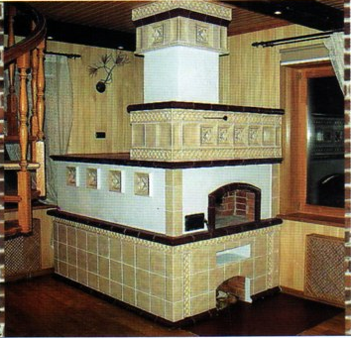 | Искусство топить печь  Топка печи - это целое искусство. При умении средняя либо большая печь топится в течение не более чем 2,5 часа; желательно добиться при этом максимальной высоты языков пламени. Ведь чем они выше, тем быстрее нагревается печной массив. Именно поэтому рекомендуется топить печь сосновыми дровами (высота их пламени может достичь 1м), берёзовыми (75см), еловыми (70см). Ольховые и осиновые дрова дают пламя высотой всего 50 см, однако, они очень хорошо «разгоняют» общее пламя.
Важно! Крайне опасно перегревать печь: от этого начинает разрушаться кладка.
По ней пойдут трещины, что чревато проникновением в помещение дыма и угарного газа. В принципе, более правильно заложить дрова, которые вы собираете сжечь за один присест, в топку сразу, не подкладывая их потом. Выкладывают поленья рядами либо крест-накрест, однако в любом случае сохраняя зазоры между ними (до 1 см), тогда дрова займутся одновременно, а пламя, идущее со всех сторон, даст больший жар.
Нельзя закладывать топку до самого верха. Между верхним краем разовой закладки дров и сводом топки должно оставаться хотя бы 2 см свободного пространства.
Над топливником не случайно оставляется свободное пространство - можете представить себе, насколько там высокая температура. Именно в этом месте сгорают мелкие частицы топлива, не успевшие прогореть прямо в топке и поднявшиеся вверх. Однако они не просто сгорают, а одновременно повышают общую температуру всей печи. Конечно, некоторые частицы все же остаются – это и есть сажа. Оседая на стенках каналов, она не только засоряет их, но и поглощает полезную температуру: слой сажи толщиной всего лишь 1 мм поглощает примерно 10% тепла.
Когда топливо сгорело, и в топке остались только угли, светящиеся синим пламенем (это угарный газ), разгребите их по всей поверхности колосниковой решетки либо пода так, чтобы углей побольше оказалось у самой дверцы. Прикройте её как можно плотнее, убедившись, что синего свечения больше нет, то есть угарный газ перестал выделяться, после этого в течение 5-10 минут держите трубу открытой. Именно столько нужно для полного прогорания незаметного на глаз угарного газа. Только по истечении этого времени вы можете закрыть трубу.
Ни в коем случае нельзя топить печь на ночь. Растопка должна начинаться за 4-5 часов до того, как член семьи, отвечающий за неё, намерен лечь спать. Иначе опасность действительно появится, если некому будет бодрствовать до тех пор, пока не прогорит последний синий уголёк, и вы точно не будете знать, что угарный газ не поступит в помещение.
По вопросам кладки печей и каминов, ремонта, чистки и проверки технического
состояния печей, каминов и дымоходов обращайтесь опытным специалистам!

ВЫЗОВ ПОЖАРНО-СПАСАТЕЛЬНОЙСЛУЖБЫ НА ТЕРРИТОРИИ АГО:

г. Артёмовский: 101 или 2-47-44, п. Буланаш 54-4-01

С МОБИЛЬНЫХ ТЕЛЕФОНОВ:

Экстренный вызов: 112 (действует даже без SIM-карты)

54 пожарно – спасательный отряд

